**LAPORAN**

**PRAKTEK KERJA LAPANGAN**

**PT. EFREETHINX**

**PEMBUATAN APLIKASI APOTEK BERBASIS WEB**

Diajukan Sebagai Persyaratan

Untuk Menyelesaikan Program *Praktek* Kerja Lapangan

Pada konsentrasi Keahlian Rekayasa Perangkat Lunak

Sekolah Menengah Kejuruan Negeri 1 Majalengka



Disusun Oleh :

Ira Yuliansyah

102220122 / 0077921579

.

**PEMERINTAH DAERAH PROVINSI JAWA BARAT**

**DINAS PENDIDIKAN DAN KEBUDAYAAN**

**SMK NEGERI 1 MAJALENGKA**

**2024**

**LEMBAR PENGESAHAN LAPORAN**

Laporan Praktik Kerja Lapangan (PKL)

di PT. eFreeThinx

Tanggal 01 Juli 2024 s.d 30 November 2024

Tahun Pelajaran 2024/2025

Disusun Oleh :

Ira Yuliansyah

102220122 / 0077921579

Konsentrasi Keahlian Rekayasa Perangkat Lunak (RPL)

Sekolah Menengah Kejuruan (SMK) Negeri 1 Majalengka

Dengan Memperhatikan Hasil dan Proses Penyusunan serta Pengujian,

Maka Bersama Ini Dinyatakan Laporan Praktek Kerja Lapangan

Dengan Judul dan Penyusun Seperti Tersebut Diatas

Dinyatakan Telah Selesai

Disahkan di Majalengka

Tanggal 30 November 2024

|  |  |  |
| --- | --- | --- |
| Kepala Konsentrasi Keahlian  Rekayasa Perangkat Lunak,  **Yayat Hidayat, S.Kom.**  NIP. 197605232010011009 |  | Guru Pembimbing,  **Muhammad Arif Billah F., S.Pd.**  NIP. - |
|  | Mengetahui : |  |
| Kepala SMKN 1 Majalengka,  **Asep Fahroni, S.Pd,**  NIP.196711231998021001 |  | Ketua Tim POKJA PKL 2024,  **Jaja Sudrajat, S.Pd.**  NIP.197701022008011006 |

**LEMBAR ASISTENSI PEMBIMBING**

Nama : Ira Yuliansyah NIS / NISN : 102220122 / 0077921579 Nama Pembimbing : Muhammad Arif Billah Faishaluddin S.pd

|  |  |  |  |
| --- | --- | --- | --- |
| NO | Hari / Tanggal | Uraian Kegiatan / Permasalahan | Paraf Pembimbing |
| 1. |  |  |  |
| 2. |  |  |  |
|  |  |  |  |
|  |  |  |  |

|  |
| --- |
| Majalengka, 30 November 2024  Ketua Kompetensi Keahlian  Rekayasa Perangkat Lunak  **Yayat Hidayat, S.Kom**  NIP. 197605232010011009 |

**KATA PENGANTAR**

Puji syukur saya panjatkan ke hadirat Allah SWT, karena atas berkat rahmat-Nya, saya dapat menyelesaikan Program Kerja Praktek (PKL) ini dengan baik. Dalam kesempatan yang mulia ini, saya dengan rendah hati menyampaikan laporan hasil PKL yang telah saya jalani selama periode tertentu.

Laporan ini merupakan hasil kerjasama dan dedikasi seluruh anggota kelompok saya, yang telah bekerja keras untuk menyelesaikan tugas-tugas yang diberikan dengan sebaik mungkin. Saya juga mengucapkan terima kasih kepada semua pihak yang telah memberikan bimbingan, arahan, serta dukungan selama pelaksanaan PKL.

Dalam laporan ini, saya mencoba untuk menggambarkan secara jelas dan sistematis seluruh kegiatan yang telah saya lakukan, serta hasil yang saya capai selama menjalani PKL. Saya berharap laporan ini dapat memberikan gambaran yang komprehensif mengenai pengalaman saya dalam dunia kerja serta kontribusi saya terhadap instansi yang saya tuju.

Saya menyadari bahwa laporan ini tidak luput dari kekurangan dan kelemahan, oleh karena itu saya mengharapkan kritik dan saran yang membangun dari Bapak/Ibu pembimbing dan rekan-rekan mahasiswa, guna perbaikan di masa yang akan datang.

Akhir kata, saya mohon maaf atas segala kekurangan yang ada dalam laporan ini. Semoga laporan ini dapat bermanfaat bagi semua pihak yang terlibat.

Majalengka, 30 November 2024

Penulis

**DAFTAR ISI**

**LEMBAR PENGESAHAN i**

**LEMBAR ASISTENSI PEMBIMBING ii**

**KATA PENGANTAR iii**

**DAFTAR ISI iv**

**BAB.1 PENDAHULUAN 1**

**1.1. Latar Belakang Masalah 1**

1.1.1. Gambaran Umum PT eFreeThinx 1

1.1.2. Struktur Organisasi 3

1.1.3. Kegiatan Usaha 3

1.1.4. Investarisasi Alat di PT eFreeThinx 3

**1.2. Maksud dan Tujuan 4**

1.2.1. Maksud Pelaksanaan PKL 4

1.2.2. Tujuan Pembuatan Laporan 4

**BAB. II. PROSES PELAKSANAAN 5**

**2.1. Waktu dan Tempat PKL 5**

**2.2. Alat dan Perlengkapan 5**

**2.3. Gambar Kerja 5**

**2.4. Proses pengerjaan 7**

**2.5. Implementasi Keselamatan Kerja 17**

**2.6. Hasil yang Dicapai 17**

**BAB. III. TEMUAN 18**

**3.1. Keterlaksanaan (Faktor Pendukung dan Penghambat) 18**

**3.2. Manfaat yang dirasakan 19**

**3.3. Pengembangan / Tidak Lanjut 19**

**BAB. IV. PENUTUP 20**

**4.1. Kesimpulan 20**

**4.2. Saran 20**

**DAFTAR PUSTAKA**

**LAMPIRAN-LAMPIRAN**

**BAB І**

**PENDAHULUAN**

**1.1. Latar Belakang Masalah**

Praktik Kerja Lapangan (PKL) adalah komponen penting dari program pembelajaran siswa dan merupakan syarat untuk mengikuti Ujian Sekolah (US) dan Uji Kompetensi. Tujuan PKL adalah untuk mengimplementasikan kompetensi di dunia kerja, memenuhi tuntutan kurikulum, dan membentuk etos kerja dan pengalaman kerja siswa.  
 Peserta didik tidak hanya memperoleh pengetahuan teoritis, tetapi mereka juga memperoleh pemahaman tentang lingkungan kerja di mana mereka akan bekerja setelah lulus sekolah. PKL membantu siswa mendapatkan pengetahuan yang lebih luas dan pemahaman yang lebih mendalam tentang pekerjaan dalam berbagai bidang. Ini penting karena kondisi fisik, mental, dan pengalaman setiap orang dipengaruhi oleh persiapan untuk dunia kerja.

Diharapkan siswa siap menghadapi dunia kerja atau industri. Mereka adalah harapan negara untuk memiliki siswa yang terampil sesuai

**1.1.1. Gambaran Umum PT. eFreeThinx Kabupaten Majalengka**

**a. Sejarah PT. eFreeThinx**

Sejarah PT eFreeThinx dimulai ketika didirikan sebagai layanan pribadi dengan merek eFreeThinx pada tahun 2010. Pada awalnya, fokus utamanya adalah memenuhi kebutuhan teknologi individu dan kecil, seperti konsultasi teknologi dan perbaikan perangkat keras dan perangkat lunak.

PT eFreeThinx berkembang menjadi tim yang kuat pada tahun 2017 dan mulai bekerja sama dengan berbagai perusahaan teknologi informasi (TI). Pembuatan aplikasi khusus, instalasi perangkat keras dan jaringan, dan layanan pemeliharaan sistem adalah beberapa dari layanan utamanya.

Tahun 2022 menandai tonggak penting bagi PT eFreeThinx karena perusahaan mulai menerima dan menjalankan proyek sendiri dengan sistem kerja freelance remote dan on-site yang didasarkan pada proyek. Ini memungkinkan PT eFreeThinx untuk memperluas cakupan layanannya dan menjangkau lebih banyak pelanggan di berbagai industri.

**b. Visi Dan Misi**

**Visi:**

Menjadi mitra terpercaya dalam memberikan solusi teknologi tepat guna untuk meningkatkan produktivitas, efektivitas, dan keamanan bisnis bagi pelanggan global.

**Misi:**

1. Mengembangkan aplikasi kustom yang inovatif dan adaptif untuk membantu perusahaan mengoptimalkan operasi mereka.
2. Menyediakan konsultasi teknologi yang komprehensif untuk membantu perusahaan dalam memilih dan menerapkan solusi teknologi yang sesuai.
3. Menjalin kemitraan dengan perusahaan pengadaan barang-barang teknologi terkemuka untuk memberikan produk terbaik dengan harga terbaik kepada pelanggan.
4. Mengutamakan kepuasan pelanggan dengan memberikan layanan yang ramah, responsif, dan profesional.
5. Berkomitmen untuk menjaga privasi dan kerahasiaan data pelanggan serta memastikan bahwa semua produk dan layanan yang disediakan sesuai dengan standar keamanan yang tinggi.
6. Terus melakukan inovasi dan peningkatan berkelanjutan untuk memenuhi tuntutan dan perkembangan teknologi yang terus berkembang.
7. Memberikan layanan pengadaan, pemasangan, dan pemeliharaan perangkat teknologi berkualitas tinggi yang sesuai dengan kebutuhan dan harapan pelanggan.

**1.1.2. Struktur Organisasi DU/DI**

**1.1.3. Kegiatan Usaha**

Kegiatan usaha PT eFreeThinx mencakup beberapa bidang, antara lain:

1. Pengadaan, pemasangan, dan pemeliharaan perangkat komputer, server, dan jaringan untuk perusahaan, laboratorium, data center, dan NOC.
2. Pembuatan aplikasi kustom yang disesuaikan dengan kebutuhan dan karakteristik usaha pelanggan.
3. Pemberian konsultasi teknologi untuk membantu perusahaan dalam memilih teknologi yang sesuai dengan kebutuhan usahanya.
4. Menyediakan solusi teknologi yang tepat guna untuk meningkatkan efektivitas, efisiensi, dan keamanan dalam menjalankan kegiatan usaha.
5. Menjalin kerjasama dengan berbagai perusahaan pengadaan barang-barang teknologi untuk memberikan produk terbaik dengan harga terbaik kepada pelanggan.

**1.1.4. Investarisasi Alat di PT eFreeThinx**

|  |  |  |  |
| --- | --- | --- | --- |
| No | Nama Barang | Kondisi | Jumlah |
| 1. | Meja | Baik | 26 |
| 2. | Wi-Fi | Baik | 1 |

Tabel Inventarisasi PT. eFreeThinx

**1.2. Maksud dan Tujuan**

**1.2.1. Maksud Pelaksanaan PKL**

1. Menetapkan disiplin, rasa tanggung jawab dan sikap profesional dalam bertugas sehingga menambah pengalaman dalam persiapan untuk terjun langsung kedunia kerja yang sesungguhnya.
2. Memperoleh pengalaman dan perluasan terhadap ilmu-ilmu di tempat kerja Praktek yang belum dikenal oleh siswa/i.

**1.2.2. Tujuan Pembuatan Laporan**

Tujuan pembuatan laporan tersebut antara lain adalah:

1. Untuk mengetahui perkembangan siswa/siswi selama mengikuti Praktek kerja lapangan
2. Sebagai bukti bahwa siswa/siswi telah melakukan Praktek kerja lapangan yang dilakukan di **PT. eFreeThinx**.
3. Sebagai salah satu syarat bagi siswa untuk menyelesaikan kegiatan Praktek kerja lapangan.
4. Menjadi bahan penilaian.

**BAB II**

**PROSES PELAKSANAAN**

**2.1. Waktu dan Tempat PKL**

Waktu pelaksanaan Praktek Kerja Lapangan SMK Negeri 1 Majalengka Tahun Pelajaran 2023/2024 adalah selama 5 (lima) bulan terhitung mulai tanggal 01 Juli 2024 sampai dengan 30 November 2024 dengan jadwal dalam satu minggu 6 hari kerja yang di mulai dari pukul 07.00-11.00. Adapun waktu pelaksanaannya sesuai jam kerja yang berlaku di instansi/perusahaan. Tempat dilaksanakannya PKL yaitu di **PT. eFreeThinx** yang beralamat di Jatisura, Kecamatan Jatiwangi, Kabupaten Majalengka, Jawa Barat 45454.

**2.2 Alat dan Perlengkapan**

Agar dalam pekerjaan di tempat Praktek Kerja Lapangan (PKL) sehingga dapat berjalan lancar, alat dan perlengkapan yang digunakan ketika PKL sebagai Berikut:

|  |  |  |
| --- | --- | --- |
| **No** | **Alat** | **Perlengkapan** |
| 1 | Laptop | Alat Tulis |
| 2 | Koneksi Internet | Meja |

Tabel Alat dan Perlengkapan di PT. eFreeThinx.

**2.3. Gambar Kerja**

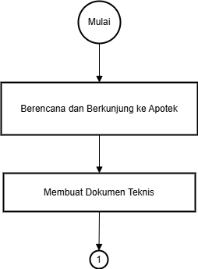

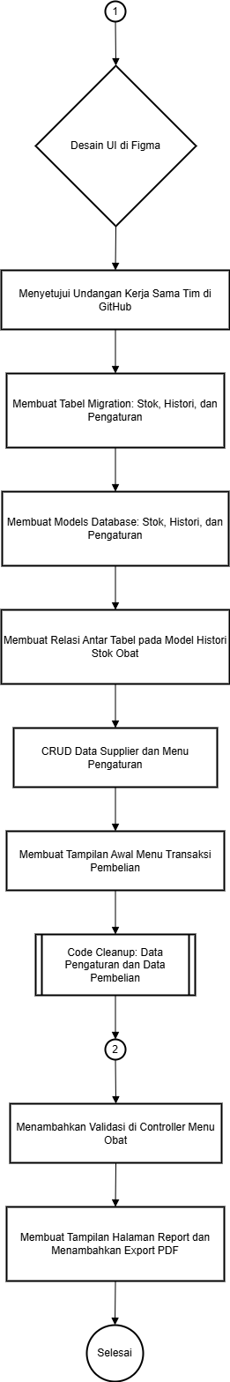



Gambar 2.1. Gambar Kerja

**2.4. Proses Pengerjaan**

Pengerjaan sebuah website aplikasi apotek menggunakan framework laravel melibatkan beberapa tahap antara lain :

1. **Berkunjung ke Apotek untuk Identifikasi Kebutuhan Aplikasi**

Langkah awal dimulai dengan mengunjungi apotek untuk memahami proses kerja mereka secara langsung. Dalam kunjungan ini, dilakukan wawancara dan observasi mengenai alur pengelolaan stok obat, transaksi pembelian, dan kebutuhan pelaporan.

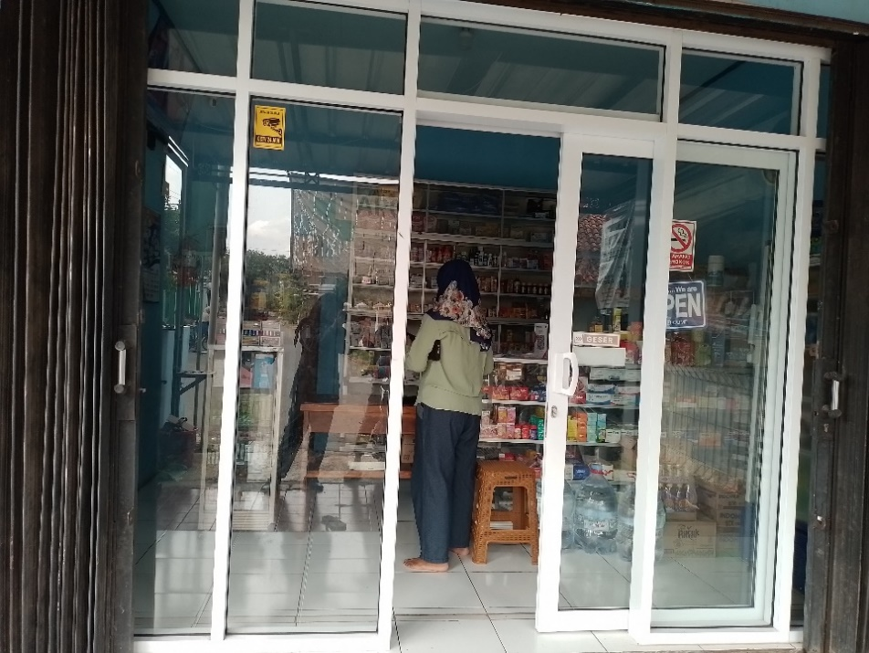

Gambar 2.2. Analisis Kebutuhan Proyek di Apotek

1. **Membuat Dokumen Teknis**

Setelah kebutuhan pengguna dipahami, dokumen teknis disusun untuk merencanakan pengembangan aplikasi. Dokumen ini mencakup analisis kebutuhan, struktur database, hingga rancangan fitur utama.

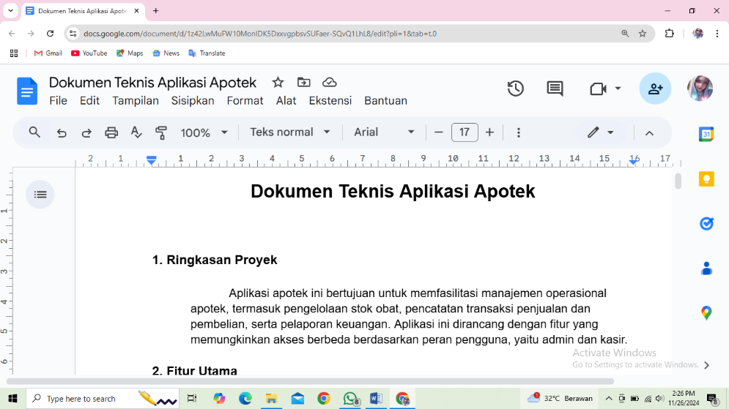

Gambar 2.3. Dokumen Teknis

1. **Desain UI di Figma**

Antarmuka aplikasi dirancang menggunakan Figma untuk memastikan tampilan aplikasi mudah digunakan oleh pengguna.

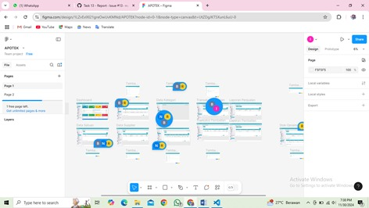  
 Gambar 2.4. Pengerjaan Desain UI di Figma

1. **Menyetujui undangan kerja sama tim di Github**

Kolaborasi tim dilakukan melalui platform GitHub. Setelah menerima undangan kerja sama, repositori bersama dibuat untuk menyimpan dan mengelola kode.

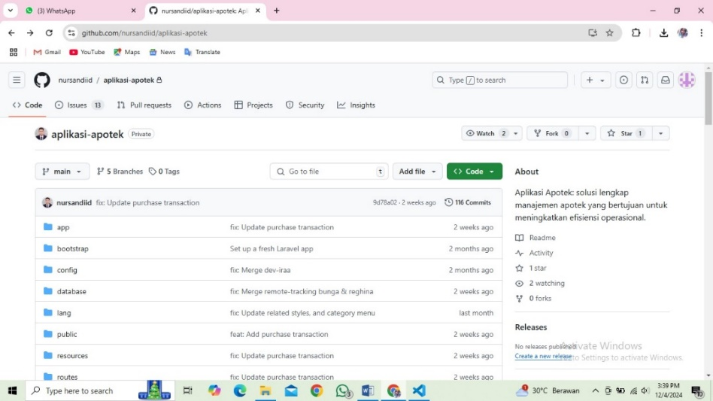

Gambar 2.5. Github Repositoy

1. **Membuat Tabel Migration**

Proses pengembangan backend dimulai dengan membuat tabel database untuk menyimpan data penting seperti stok obat, histori stok obat, dan pengaturan aplikasi. Tabel migrasi digunakan untuk mempermudah pengelolaan database, termasuk menambah, menghapus, atau mengubah struktur tabel.

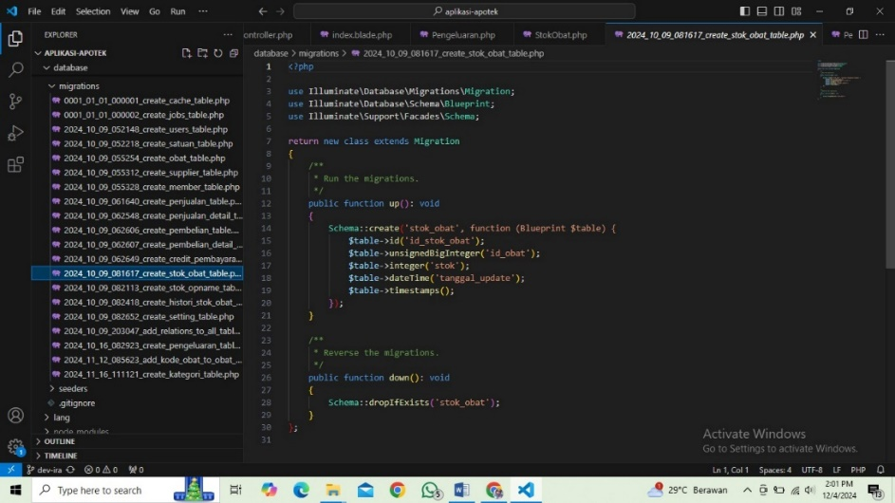

Gambar 2.6. Pengerjaan Migration Tabel Stok

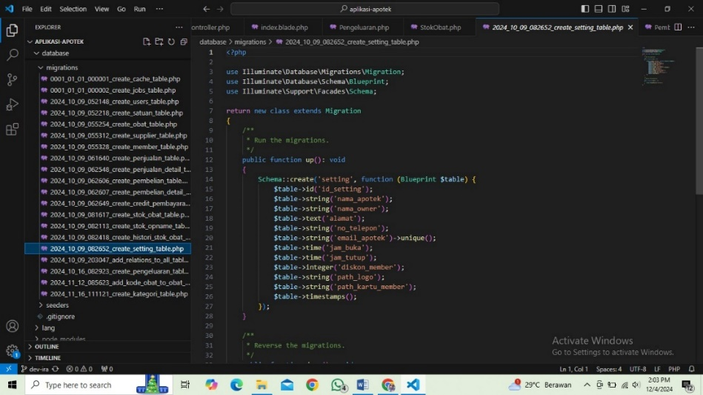

Gambar 2.7. Pengerjaan Migration Tabel Pengaturan

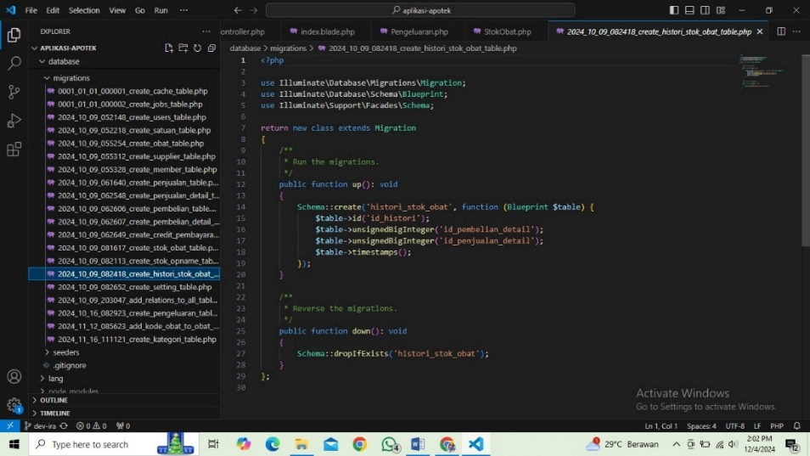

Gambar 2.8. Pengerjaan Migration Tabel Histori

1. **Membuat Models Database**

Setelah tabel database dibuat, model dikembangkan untuk menghubungkan database dengan logika aplikasi.

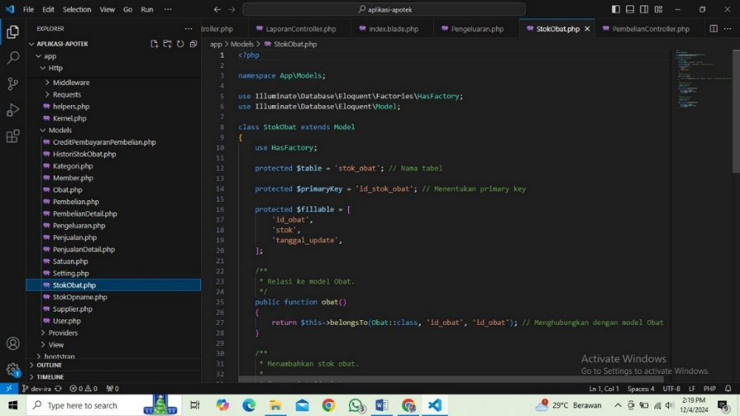

Gambar 2.9. Pengerjaan Model Stok

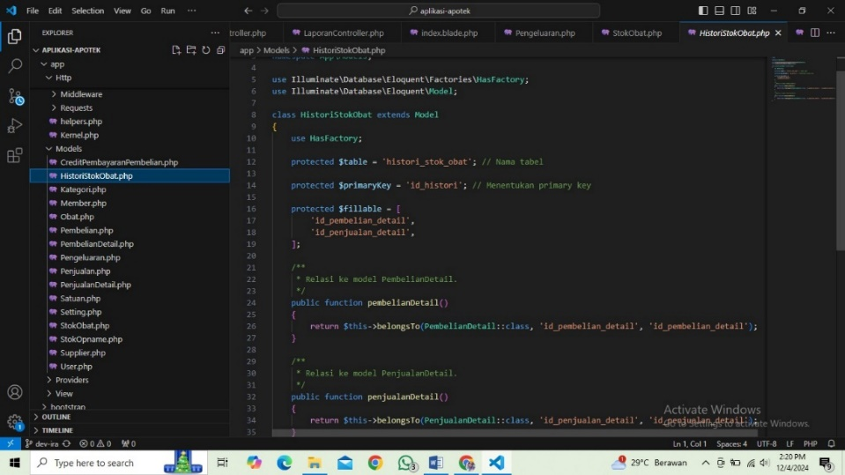

Gambar 2.10. Pengerjaan Model Histori

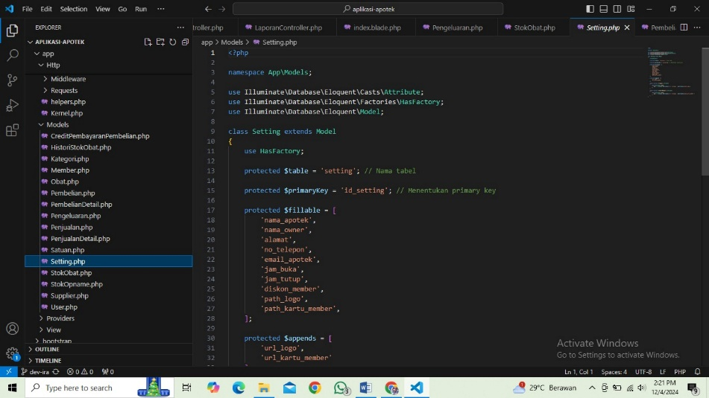

Gambar 2.11. Pengerjaan Model Pengaturan

1. **Membuat Relasi Antar Tabel pada Model Histori Stok Obat**

Relasi antar tabel dibuat untuk menghubungkan data, seperti hubungan antara tabel stok obat dengan tabel penjualan dan pembelian detail.

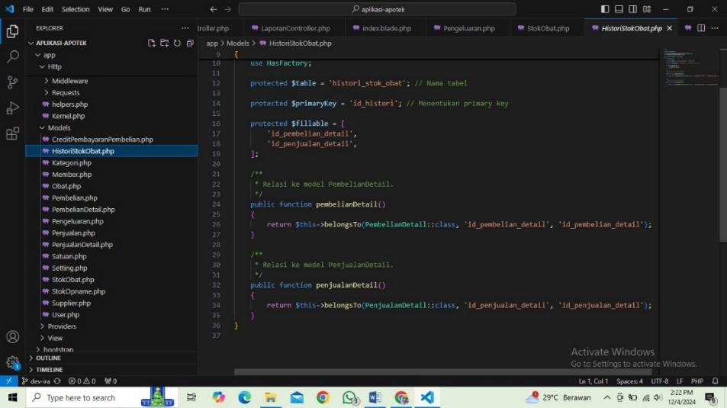  
 Gambar 2.12. Pengerjaan Relasi Model Histori

1. **Crud Data Supplier dan Menu Pengaturan**

Fitur CRUD (Create, Read, Update, Delete) diterapkan untuk memungkinkan pengguna mengelola data supplier dan menu pengaturan. Pengguna dapat menambah, mengedit, menghapus, atau melihat daftar data dengan mudah melalui antarmuka aplikasi.

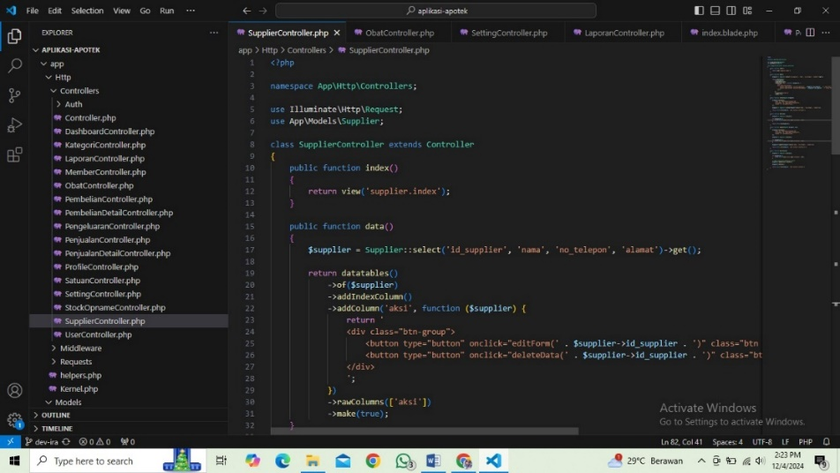

Gambar 2.13. Pengerjaan Fitur Crud Data Supplier

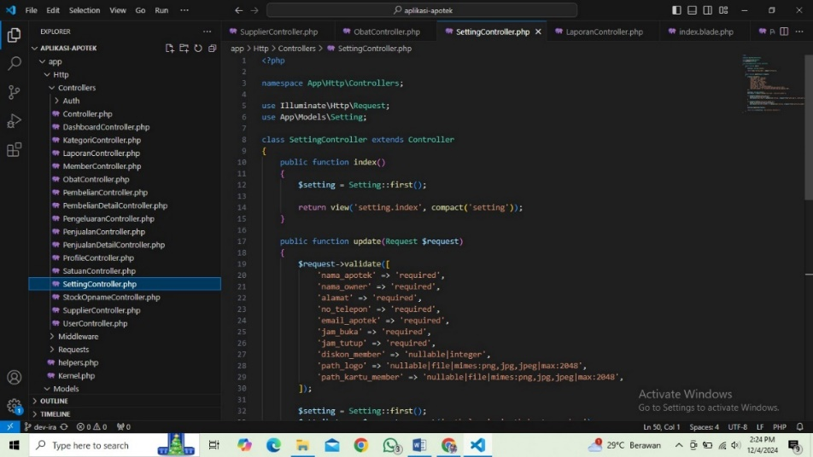  
 Gambar 2.14. Pengerjaan Fitur Crud Menu Pengaturan

1. **Membuat Tampilan Awal Menu Transaksi Pembelian**

Antarmuka untuk transaksi pembelian obat dikembangkan sebagai langkah awal untuk mencatat pembelian obat oleh apotek.

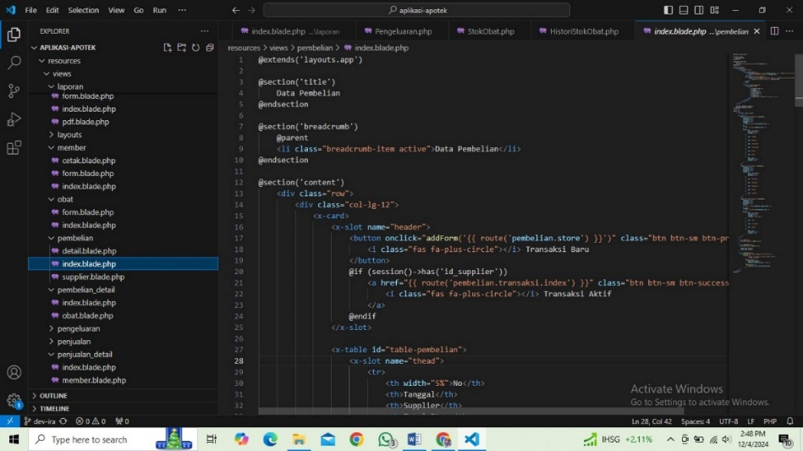

Gambar 2.15. Pengerjaan Tampilan Transaksi Pembelian

1. **Code Cleanup Data Pengaturan dan Data Pembelian**

Kode aplikasi dirapikan untuk memastikan kualitas dan efisiensi.

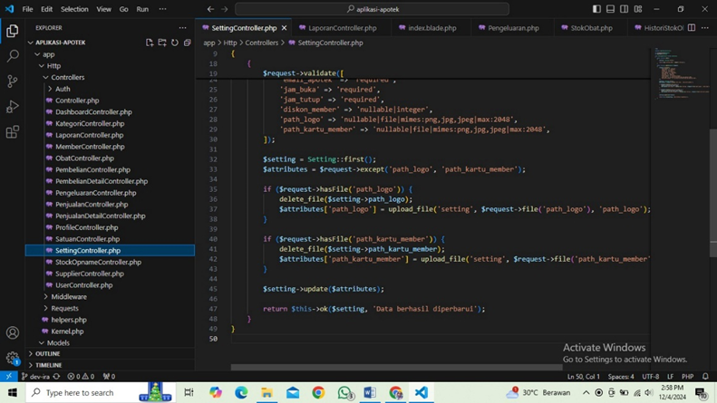

*Gambar 2.16. Pengerjaan Code Cleanup Controller Pengaturan*

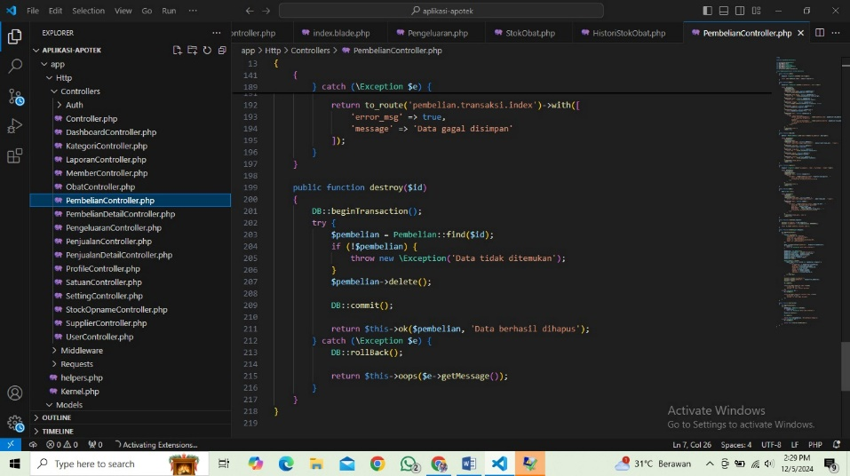

*Gambar 2.17. Pengerjaan Code Cleanup Controller Pembelian*

1. **Merapihkan Tampilan Menu Pengaturan**

Layout pada menu pengaturan diperbaiki agar lebih terstruktur dan menarik secara visual.

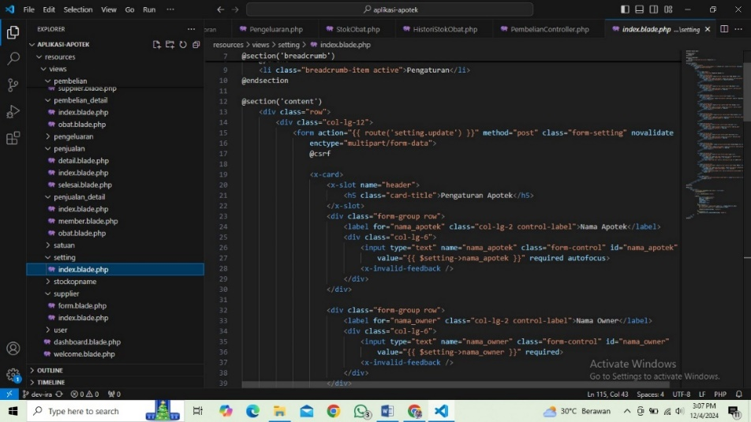

Gambar 2.18. Pengerjaan Tampilan Pengaturan

1. **Menambahkan Validasi di Conroller Menu Obat**

Validasi ditambahkan pada controller menu obat untuk memastikan data yang diinput oleh pengguna valid dan sesuai format yang diinginkan.

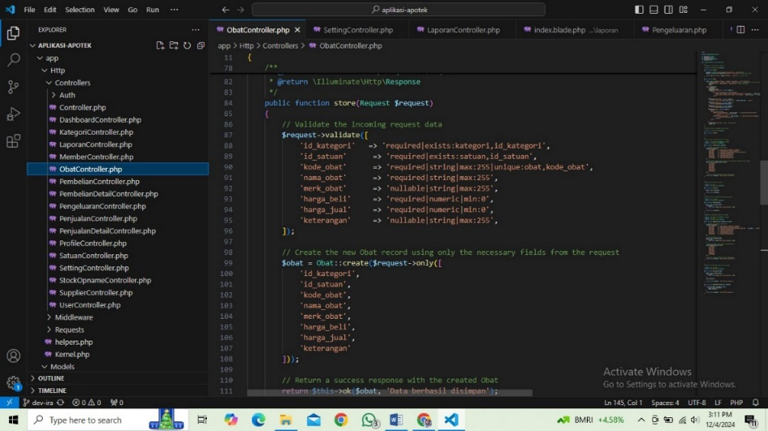

Gambar 2.19. Pengerjaan Menambahkan Validasi Menu Obat

1. **Membuat Tampilan Halaman Laporan dan Menambahkan Export PDF**

Halaman laporan dikembangkan untuk menampilkan informasi pendapatan apotek secara ringkas. Selain itu, fitur ekspor PDF ditambahkan agar pengguna dapat menyimpan atau mencetak laporan dengan mudah.

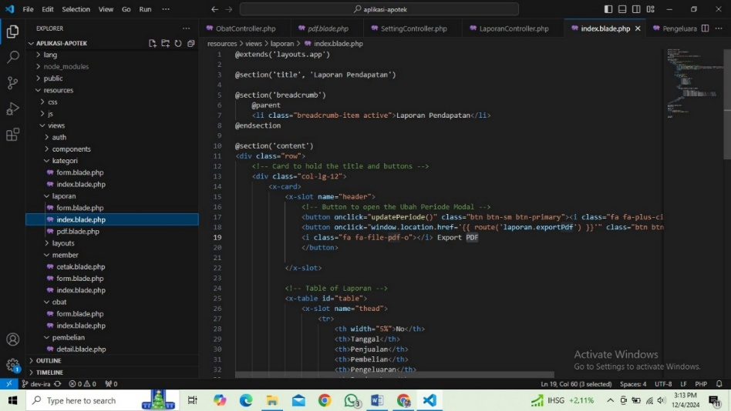

Gambar 2.20. Pengerjaan Tampilan Menu Laporan

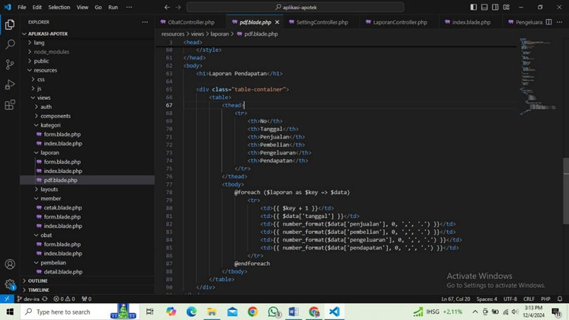

Gambar 2.21. Pengerjaan Fitur Export PDF di Menu Laporan

**2.5. Implementasi Keselamatan Kerja**

Penerapan Keselamatan Kerja sangatlah penting, fungsi dari penerapan keselamatan kerja yaitu mencegah/menghindari kita dari kecelakaan kerja serta melindungi barang-barang yang ada di sekitar kita. Jadi keselamatan kerja sangat diperlukan dalam melakukan pekerjaan untuk menghindari kecelakaan kerja.

Selama menjalankan PKL selalu menggunakan peralatan dengan hati-hati, mengembalikan peralatan ke tempat semula apabila telah digunakan, mematikan perangkat yang berhubungan dengan aliran listrik sesuai prosedur yang berlaku apabila telah selesai digunakan. Jika peralatan mengalami kerusakan, segera melapor kepada karyawan maupun tata usaha di kantor tersebut untuk diperbaiki.

**2.6. Hasil Yang Dicapai**

Selama PKL, aplikasi apotek yang dikembangkan bertujuan untuk membantu pengelolaan operasional apotek secara efisien. Aplikasi ini memiliki fitur utama seperti manajemen stok obat, pencatatan transaksi pembelian, dan pembuatan laporan pendapatan. Pengguna dapat dengan mudah mengelola data supplier, mengatur stok, serta meninjau histori transaksi. Fitur laporan dilengkapi dengan kemampuan ekspor PDF untuk mendukung dokumentasi. Dengan desain antarmuka yang user-friendly dan sistem yang terstruktur, aplikasi ini diharapkan mampu mempermudah operasional apotek dalam dunia kerja nyata.

**BAB III**

**TEMUAN**

**3.1. Keterlaksanaan**

**3.1.1. Faktor Pendukung**

Faktor Pendukung merupakan faktor yang membantu proses kerja dalam menyelesaikan suatu pekerjaan. Beberapa faktor pendukung yang rasakan ketika PKL yaitu tersedianya alat dan kelengkapan yang membantu dalam mengerjakan tugas disana.Ada beberapa faktor pendukung yang dapat memperlancar dalam melaksanakan Praktek kerja lapangan di PT. eFreeThinx, diantaranya :

1. Bimbingan kepada peserta Praktek kerja lapangan baik dari pihak sekolah maupun dari pihak DU/DI sangat jelas dan rinci.
2. Perusahaan yang turut mendukung dan menerima siswa untuk melakukan Praktek Kerja Lapangan ( PKL ) dengan cara membimbing dan mengajarkan siswa tersebut bagaimana proses bekerja di perusahaan
3. Ruangan yang cukup luas dan nyaman,
4. Karyawan yang ramah dan cukup membantu.

**3.1.2. Faktor Penghambat**

Faktor penghambat merupakan suatu faktor penghalang dalam mengerjakan suatu pekerjaan. Ada beberapa faktor penghambat dalam melaksanakan Praktek kerja lapangan di PT eFreeThinx, diantaranya :

1. Ada beberapa karyawan yang bersifat dingin dan sinis.
2. Kurangnya konsentrasi saat kerja.
3. Keterampilan saya masih kurang karena baru terjun ke lapangan kerja.

**3.2. Manfaat yang dirasakan**

Dalam melaksanakan PKL selama 6 bulan, selaku siswa/i yang mengikuti kegiatan tersebut merasakan banyak sekali manfaat, seperti :

1. Menambah wawasan dan ilmu pengetahuan.
2. Menambah wawasan tentang dunia kerja.
3. Dapat membantu mengembangkan keterampilan.
4. Menumbuhkan sikap tanggung jawab, disiplin, dan etos kerja yang baik.
5. Memberi gambaran tentang dunia kerja dan memotivasi untuk bekerja di dunia kerja.
6. Membuat siswa /i mandiri dalam mengemukakan pendapat.

**3.3. Pengembangan / Tidak Lanjut**

1. Akan mengembangkan diri di sekolah sesuai dengan apa yang didapat di perusaahan / kantor.
2. Akan mengamalkan apa yang didapat di tempat Praktek.

**BAB IV**

**PENUTUP**

* 1. **Kesimpulan**

1. Selama PKL di PT eFreethinx, saya mendapatkan pengalaman berharga dalam pengembangan website dan desain web.
2. Saya terlibat dalam berbagai proyek yang memungkinkan saya untuk mengembangkan keterampilan teknis dan kreatif dalam membuat dan memelihara situs web.
3. Saya berhasil menerapkan pengetahuan yang saya pelajari di sekolah dalam Praktek, termasuk penggunaan bahasa pemrograman seperti HTML, CSS, dan JavaScript.
4. Melalui PKL, saya mendapatkan pemahaman yang lebih baik tentang proses pengembangan website secara keseluruhan, mulai dari perencanaan hingga peluncuran dan pemeliharaan.

**4.2. Saran**

1. Terus belajar untuk meningkatkan kemampuan, disarankan untuk terus belajar dan mendalami pengetahuan tentang website dan tools lainnya.
2. Jalin hubungan baik dengan rekan kerja dan atasan, karena jaringan ini dapat membantu dalam perkembangan karier di masa depan.
3. Berperan aktif selama PKL, berusaha untuk aktif mengambil inisiatif dalam proyek-proyek dan tugas yang tangani.
4. Evaluasi diri setelah PKL, luangkan waktu untuk mengevaluasi pengalaman dan pertimbangkan bagaimana bisa terus berkembang dalam bidang yang pilih.

**DAFTAR PUSTAKA**

eFreeThinx. (2010). *EFreeThinx Profile* [Google Slides]. Google Docs.

<https://docs.google.com/presentation/d/1Qv1C2NRtfLej3RW_y17TuJ1M3Qg4AsnCoOHSXJtF0Pc/edit#slide=id.g26c17d51ddc_0_24>

**LAMPIRAN DOKUMENTASI KERJA**

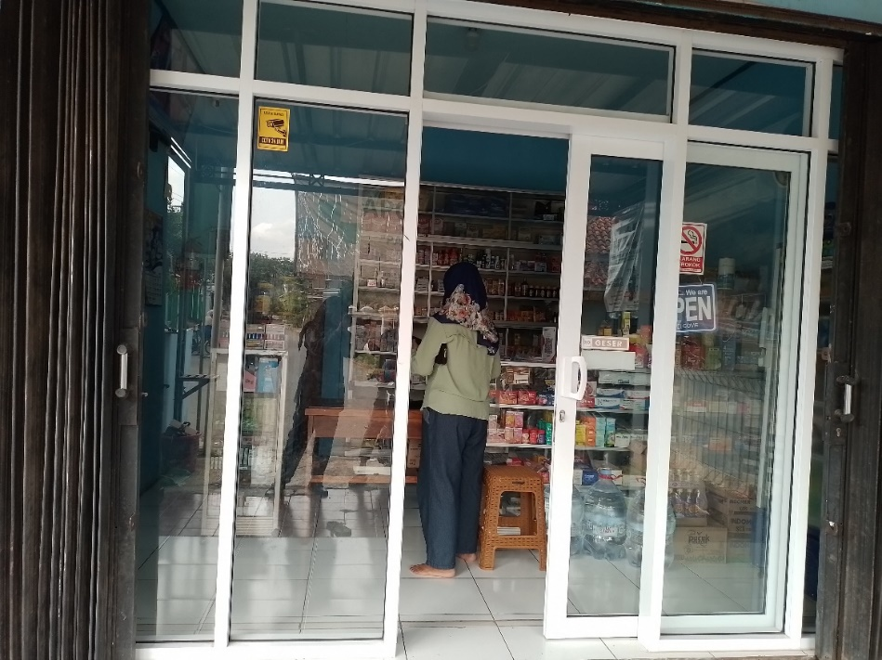 Gambar 1. Sedang Analisis Kebutuhan Proyek di Apotek

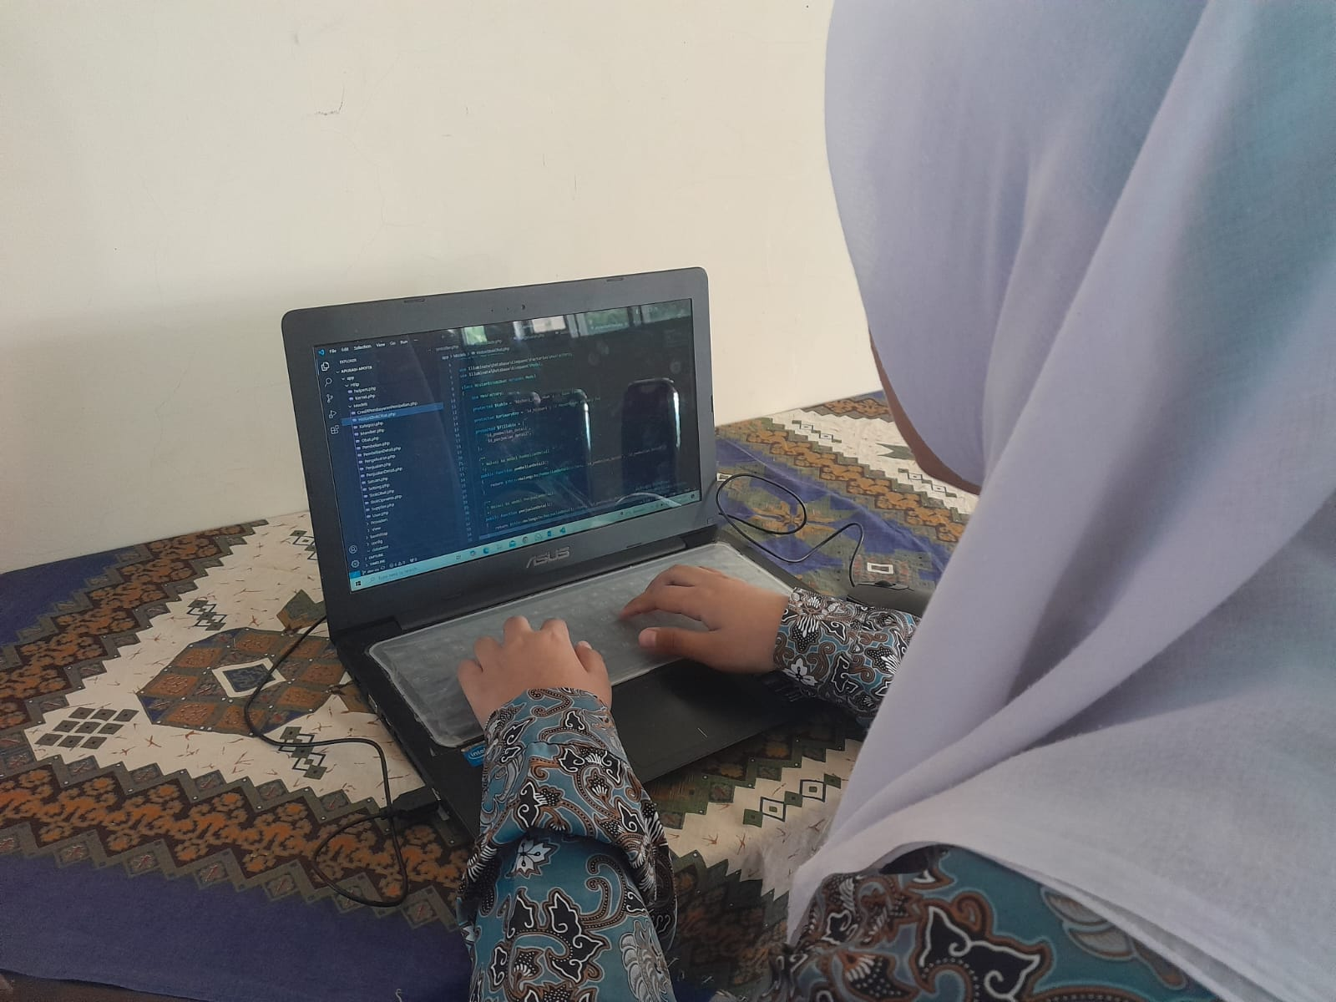  
 Gambar 2. Sedang Mengerjakan Fitur Web Apotek

**LAMPIRAN HASIL APLIKASI APOTEK**

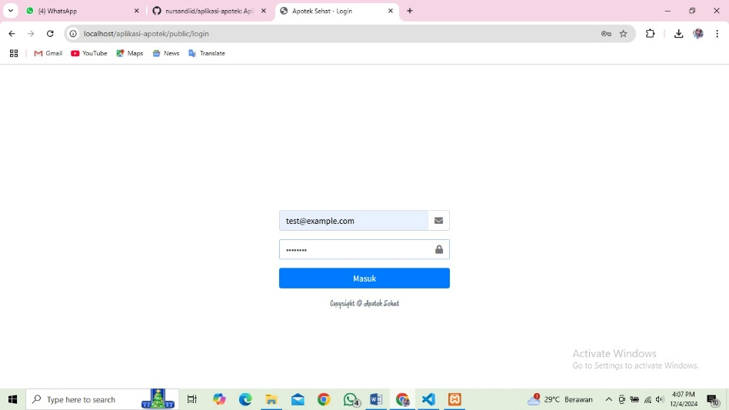

Gambar 3. Halaman Login

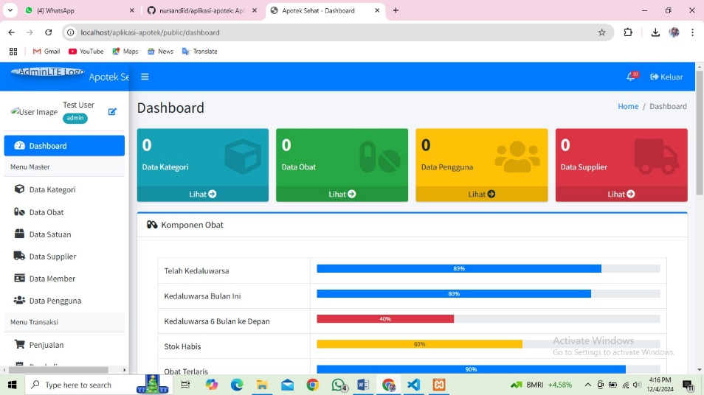

Gambar 4. Halaman Dashboard

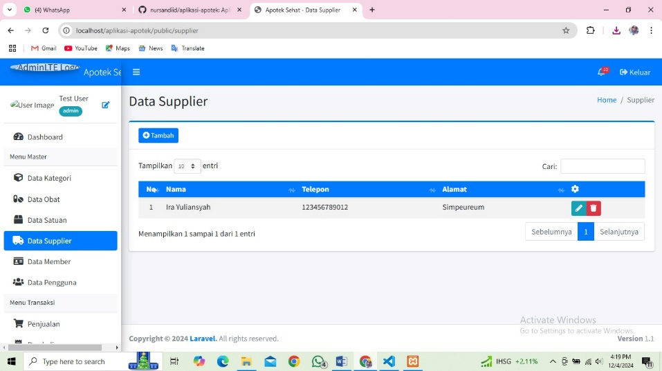  
Gambar 5. Halaman Data Supplier   
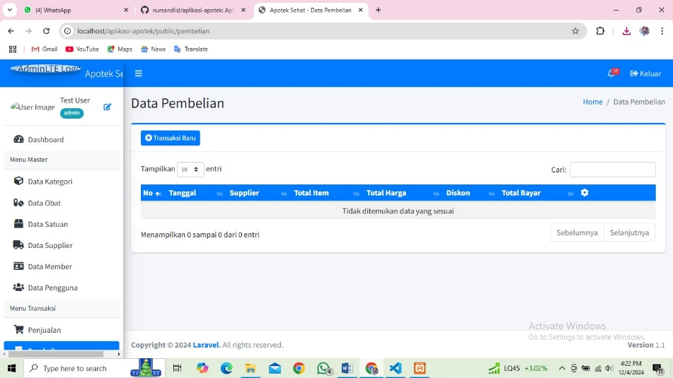

Gambar 6. Halaman Menu Transaksi Pembelian

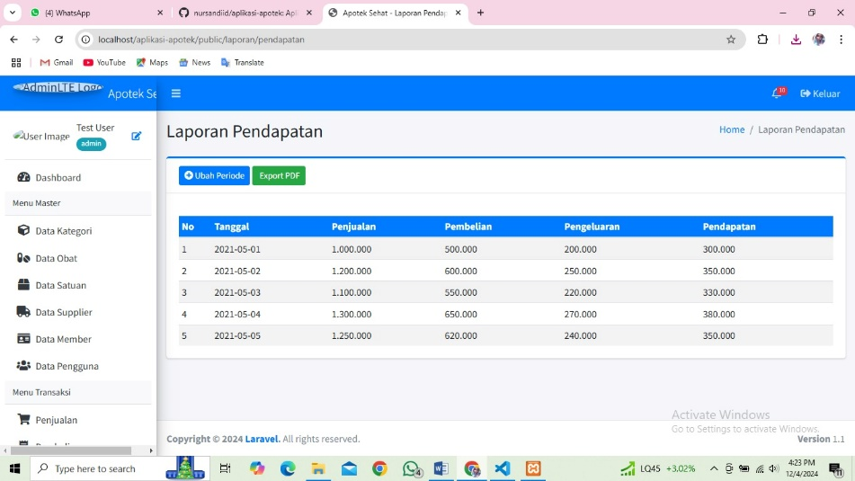

Gambar 7. Halaman Menu Laporan Pendapatan

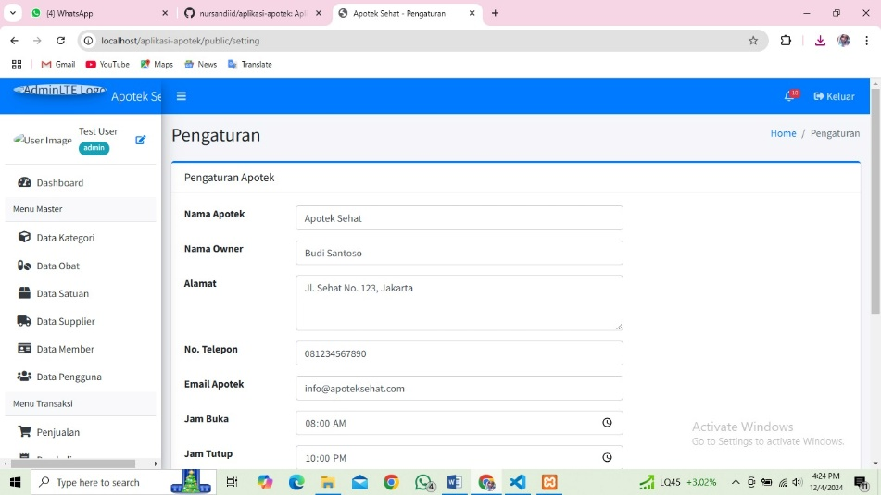

Gambar 8. Halaman Menu Pengaturan